TURPLAN 4. TRINN
Oktober/November

Fredag 04 Oktober: Barnas valg
Fredag 11 Oktober: Høstferien
Fredag 18 Oktober: Landåsbanen
Fredag 25 Oktober: Lek og moro i nærområdet
Fredag 01 November : Superdag
Fredag 08 November: Barnas valg
Fredag 15 November: Parken ved Kirken
Fredag 22 November: Landåsbanen
Fredag 29 November : Lek og moro i nærområdet

Husk: GODE KLÆR! Dere vil finne informasjon på tavlen til 4. trinn SFO om det blir endring

Dersom noen av barna skal gå før kl. 15.15-15.30 må barna hentes i uteområdet eller etter skoleslutt kl.12.30!
Telefonen besvares etter kl 14.00.
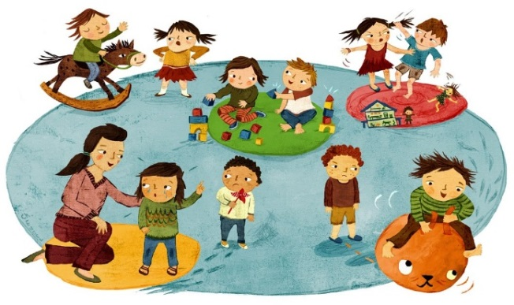
Vennlig hilsen
SFO personalet 4 trinn
Tlf 4 trinn : 40812458

